2
7/09/2023
Bionexo
RESULTADO – TOMADA DE PREÇO
N° 2023219TP49809HEMU
O Instituto de Gestão e Humanização – IGH, entidade de direito privado e sem fins lucrativos,
classificado como Organização Social, vem tornar público o resultado da Tomada de Preços,
com a finalidade de adquirir bens, insumos e serviços para o HEMU - Hospital Estadual da
Mulher, com endereço à Rua R-7, S/N, Setor Oeste, Goiânia, CEP: 74.125-090.
Bionexo do Brasil Ltda
Relatório emitido em 27/09/2023 14:53
Comprador
IGH - HEMU - Hospital Estadual da Mulher (11.858.570/0002-14)
AV. PERIMETRAL, ESQUINA C/ RUA R7, SN - SETOR COIMBRA - GOIÂNIA, GO CEP: 74.530-020
Relação de Itens (Confirmação)
Pedido de Cotação : 312846711
COTAÇÃO Nº 49809 - MATERIAIS DE ESCRITÓRIO E INFORMÁTICA - HEMU SET/2023
Frete Próprio
Observações: *PAGAMENTO: Somente a prazo e por meio de depósito em conta PJ do fornecedor. *FRETE: Só
serão aceitas propostas com frete CIF e para entrega no endereço: RUA R7 C/ AV PERIMETRAL, SETOR
COIMBRA, Goiânia/GO CEP: 74.530-020, dia e horário especificado. *CERTIDÕES: As Certidões Municipal,
Estadual de Goiás, Federal, FGTS e Trabalhista devem estar regulares desde a data da emissão da proposta
até a data do pagamento. *REGULAMENTO: O processo de compras obedecerá ao Regulamento de Compras
do IGH, prevalecendo este em relação a estes termos em caso de divergência.
Tipo de Cotação: Cotação Normal
Fornecedor : Todos os Fornecedores
Data de Confirmação : Todas
Faturamento
Mínimo
Validade da
Proposta
Condições de
Pagamento
Fornecedor
Prazo de Entrega
Frete Observações
Papelaria Shalon Eireli
GOIÂNIA - GO
Carlos Alberto Porto Queiroz Salatiel -
3 dias após
confirmação
1
2
R$ 200,0000
R$ 250,0000
06/10/2023
30/09/2023
30 ddl - Boleto
30/42/54 ddl
CIF
CIF
null
null
6
235497848
carlos_apq@hotmail.com
Mais informações
Solê Embalagens Ltda
GOIÂNIA - GO
Kenia Silveira Rodrigues - (62) 3142-
1 dias após
confirmação
2
852
keniasilveira31@gmail.com
Mais informações
Programação
de Entrega
Preço
Unitário Fábrica
Preço
Valor
Total
Produto Código
Fabricante Embalagem Fornecedor Comentário Justificativa
Rent(%) Quantidade
Usuário
FITILHO
ROSA 5MM
X 50M -
FITILHO
FIDEPLA
Danielly
Evelyn
50MT
ROSA
CHOQUE 47158
PARA
Pereira Da
Cruz
FITILHO -
multicolor
Papelaria
Shalon Eireli
R$
R$
R$
37,8000
3
-
1
null
-
20 Rolo
1,8900 0,0000
PRESENTE,
MATERIAL
PLÁSTICO,
VENCIDO
EM
27/09/2023
14:29
UNIDADE
Danielly
Evelyn
Pereira Da
Cruz
FITILHO
ROXO 5MM 57269
X 50M
FITILHO -
multicolor
Papelaria
Shalon Eireli
R$
R$
R$
37,8000
4
5
-
-
1
1
null
null
-
20 Rolo
1,8900 0,0000
2
7/09/2023
14:29
FOLHA DE
EVA C/
GLITTER
Danielly
Evelyn
Pereira Da
Cruz
;- Moderna
não atende
as condições
de
FOLHA DE
EVA C/
GLITTER -
Papelaria
Shalon Eireli
R$
R$
R$
239,6000
2MM X
0CM X
56191
40 Folha
5,9900 0,0000
4
6
1
- brw
0CM -
pagamento.
27/09/2023
14:29
ROSA
https://bionexo.bionexo.com/jsp/RelatPDC/relat_adjudica.jsp
1/2
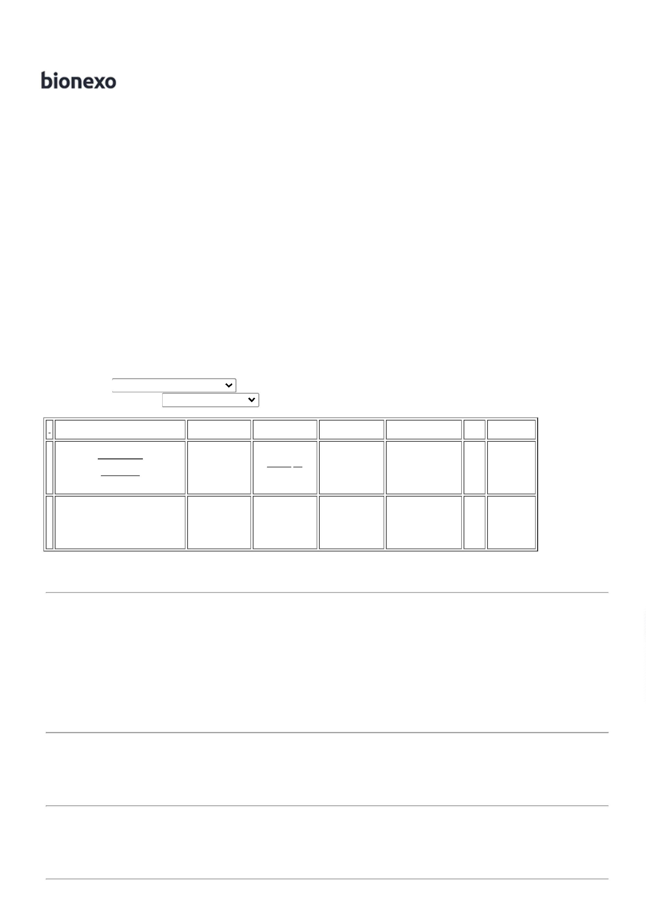

2
7/09/2023
Bionexo
Danielly
Evelyn
Pereira Da
Cruz
FOLHA DE
;
- Moderna
EVA C/
GLITTER
COR ROXA
FOLHA DE
EVA C/
GLITTER -
1 - brw
não atende
as condições
de
Papelaria
Shalon Eireli
R$
R$
R$
239,6000
6
56361
-
1
null
40 Unidade
5,9900 0,0000
2
MM 40 X
60 CM
pagamento.
27/09/2023
1
4:29
Total
Parcial:
R$
554,8000
1
20.0
Total de Itens da Cotação: 6
Total de Itens Impressos: 4
Programação
de Entrega
Preço
Unitário Fábrica
Preço
Valor
Total
Produto Código
Fabricante Embalagem Fornecedor Comentário Justificativa
Rent(%) Quantidade
Usuário
Danielly
Evelyn
Pereira Da
Cruz
BALAO
LISO EM
LATEX N?
BALAO
SORTIDO
0X1 - JOY
Solê
Embalagens
Ltda
R$
R$
R$
310,0000
1
2
28478
50178
-
-
PCT
PCT
null
null
-
-
40 Pacote
7
PCT C/
7,7500 0,0000
5
5
0 UNID -
ROSA
2
7/09/2023
14:29
Danielly
Evelyn
Pereira Da
Cruz
BALAO
LISO EM
LATEX N?
BALAO
SORTIDO
0X1 - JOY
Solê
Embalagens
Ltda
R$
R$
R$
310,0000
40 Pacote
7
PCT C/
7,7500 0,0000
5
5
0 UNID -
ROXO
2
7/09/2023
14:29
Total
Parcial:
R$
620,0000
8
0.0
Total de Itens da Cotação: 6
Total de Itens Impressos: 2
Total
Geral:
R$
2
00.0
1.174,8000
Clique aqui para geração de relatório completo com quebra de página
https://bionexo.bionexo.com/jsp/RelatPDC/relat_adjudica.jsp
2/2

